COMPOSITION DE PHYSIQUE
(Durée : 4 heures)
L'utilisation des calculatrices est autorisée pour cette épreuve.
Étude d'un système de détection de rayonnement millimétrique
Dans ce problème, nous étudions un système de détection de rayonnement millimétrique utilisant une antenne collectrice couplée à des détecteurs de rayonnement ultra-sensibles appelés bolomètres.
Le principe général consiste à concentrer le rayonnement vers un cristal absorbant (bolomètre) refroidi à très basse température, lié thermiquement à un résistor dont la résistance dépend fortement de la température. Le rayonnement incident chauffe le cristal, faisant donc varier cette résistance. Les variations sont détectées par un système électronique approprié, permettant ainsi la mesure de la puissance du rayonnement incident.
Dans la partie $I$, nous étudions le principe de la détection de rayonnement avec un bolomètre. La partie II est consacrée au système cryogénique permettant d'amener les détecteurs à leur température de fonctionnement. La partie III est dédiée au système optique concentrateur de rayonnement permettant de focaliser celui-ci sur le détecteur. À l'exception de la dernière question du problème, les trois parties sont indépendantes.
Formulaire :
$$∫_{−∞}^{+∞} e^{−x^{2}}dx=\sqrt{π}$$
$$∫_{−∞}^{+∞} x^{2}e^{−x^{2}}dx=\frac{\sqrt{π}}{2}$$
$∫\frac{dx}{1+x^{2}}=arctan⁡(x)$.
Données numériques :
$k_{B}($ constante de Boltzmann $)=1,38×{10}^{−23} J⋅{ K}^{−1}$
$σ($ constante de Stefan $)=5,67×{10}^{−8} W⋅{ m}^{−2}⋅{ K}^{−4}$
$D_{L}($ distance Terre-Lune $)=3,85×{10}^{8} m$.
PROPRIÉTÉS DES LIQUIDES CRYOGÉNIQUES
 | Unité | Azote | Hélium
Masse volumique du liquide $ρ$ | $$kg⋅L^{−1}$$ | 0,8 | 0,125
Température d'ébullition | K | 77 | 4
Enthalpie de vaporisation $L$ | $$kJ⋅{kg}^{−1}$$ | 199 | 21
Capacité thermique massique du gaz $c$ | $$kJ⋅{kg}^{−1}⋅{ K}^{−1}$$ | 1,04 | 5,20

I. Principe de la détection de rayonnement avec un bolomètre
Comme illustré sur la figure 1 un bolomètre est constitué d'un absorbeur qui reçoit le rayonnement que l'on désire détecter. Sa température $T$, supposée uniforme, est mesurée à l'aide d'un thermomètre incorporé, constitué d'un matériau conducteur dont la résistance $R(T)$ varie avec la température $T$; cette variation est caractérisée par le coefficient $α=\frac{1}{R}\frac{dR}{dT}$. L'ensemble possède la capacité thermique $C_{th}$.
Un barreau, conducteur thermique, homogène, de longueur $L$, de section $S$ et de conductivité thermique $λ$ et sans échanges thermiques latéraux, relie le bolomètre à un thermostat de température $T_{b}$ fixe.
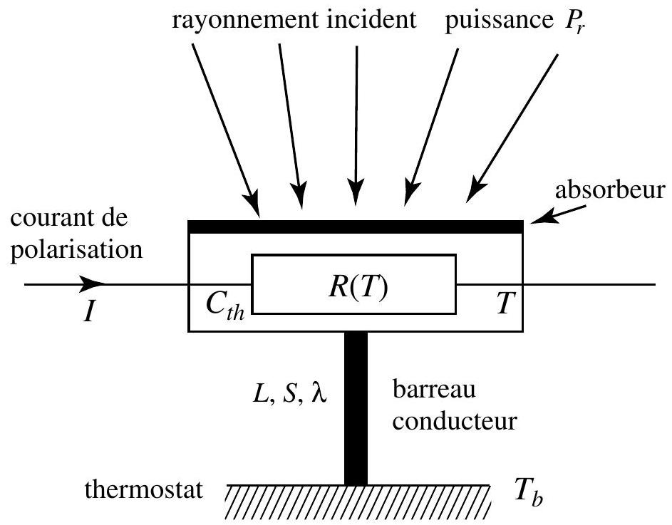
Figure 1 - Schéma d'un bolomètre
I.1. Dans cette première partie, on étudie le comportement du bolomètre en régime stationnaire, à la température de fonctionnement $T=T_{0}$.
I.1.a) Exprimer la température $T(x)$ en tout point du barreau conducteur repéré par son abscisse $x$; on prendra $T(0)=T_{0}$ et $T(L)=T_{b}$.
I.1.b) Donner l'expression de $P_{c}\left(T_{0}\right)$, puissance perdue par le bolomètre par conduction dans
le barreau. Définir la conductance thermique $G$ du barreau en fonction de ses caractéristiques $λ,L$ et $S$. Exprimer $P_{c}\left(T_{0}\right)$ en fonction de $G,T_{b}$ et $T_{0}$.
I.1.c) Donner l'équation d'équilibre thermique du bolomètre, reliant le courant $I$ traversant la résistance $R$, la puissance radiative incidente $P_{r}$, la conductance $G$ du conducteur thermique et les températures $T_{0}$ et $T_{b}$. Montrer que cette relation détermine la température de fonctionnement $T_{0}$ du bolomètre.
I.2. On suppose à présent que le rayonnement incident comporte une petite variation $p(t)$ d'amplitude faible devant $P_{r}$. Elle produit une variation de la température $T(t)$ du bolomètre de la forme $T(t)=T_{0}+δ(t)$ avec $|δ(t)|≪T_{0}$. Dans la suite de cette partie, le bolomètre est polarisé à courant constant $I=I_{0}$.
I.2.a) On définit la conductance thermique dynamique $G_{d}={\left.\frac{dP_{c}}{dT}\right|}_{T_{0}}$. En linéarisant, exprimer la puissance perdue par le bolomètre par conduction $P_{c}(T)$ en fonction de $P_{c}\left(T_{0}\right),G_{d}$ et $δ(t)$.
I.2.b) Exprimer de même la résistance du bolomètre $R(T)$ en fonction de $R\left(T_{0}\right),α_{0}=α\left(T_{0}\right)$ et $δ(t)$.
I.2.c) Obtenir l'équation différentielle relative à $δ(t)$, régissant l'évolution thermique du bolomètre en présence du rayonnement incident $P_{r}+p(t)$. À quelle condition sur $α$ l'équilibre thermique analysé en I. 1 est-il stable? Préciser en particulier le signe de $α$ qui assure la stabilité.
I.2.d) On suppose que la variation du rayonnement incident est de la forme $p(t)=p_{0}exp⁡(iωt)$, induisant une variation de température $δ(t)=δ_{0}exp⁡(iωt)$. En déduire que $δ_{0}$ peut s'exprimer sous la forme :
$$δ_{0}(ω)=\frac{p_{0}}{G_{e}\sqrt{1+ω^{2}τ_{e}^{2}}}e^{−iφ}$$
où l'on donnera les expressions de $G_{e}$, de $τ_{e}$ et de $φ$ en fonction des paramètres définis précédemment. Quelle interprétation peut-on donner à $τ_{e}$ ?
I.2.e) Application numérique : $α_{0}=−20{ K}^{−1},C_{th}=5×{10}^{−11} J⋅{ K}^{−1},R\left(T_{0}\right)=1MΩ$, $I_{0}=20nA,G_{d}=1nW⋅K^{−1}$. Calculer $τ_{e}$.
I.2.f) Exprimer la «fonction de transfert» $S(ω)=v/p$ où $v$ est la variation de tension lue aux bornes du bolomètre en présence de la variation de puissance radiative incidente $p$. Donner la valeur de $|S(ω)|$ avec les valeurs numériques précédentes et pour une fréquence $f=100 Hz$.
I.3. L'agitation thermique des électrons dans la résistance engendre des fluctuations de tension aux bornes du bolomètre, appelées bruit Johnson. Pour prendre en compte ce phénomène, la résistance du bolomètre est modélisée par une résistance idéale $R$ en série avec un générateur de tension aléatoire de f.é.m. $e(t)$ de valeur moyenne temporelle nulle.
Pour en faire l'analyse, considérons le circuit de la figure 2 formé par le circuit du bolomètre et un condensateur de capacité $C$. L'ensemble est à la température $T$.
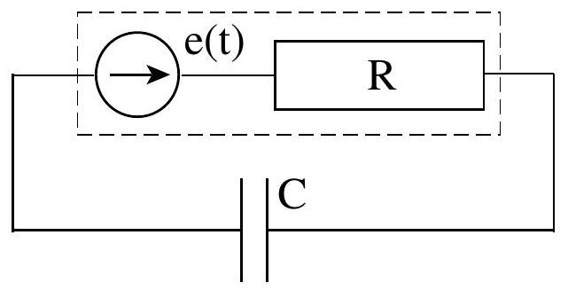
Figure 2 - Condensateur et dipôle équivalent à la résistance du bolomètre
I.3.a) On étudie d'abord le cas d'une f.é.m. sinusoïdale $e_{f}(t)$, de fréquence $f$; l'énergie moyenne stockée dans le condensateur est notée $U_{f}$. Calculer $U_{f}$ en fonction de $C,R,f$ et $\overline{e_{f}^{2}}$ où $\overline{e_{f}^{2}}$ désigne la valeur moyenne temporelle de $e_{f}^{2}$.
I.3.b) La f.é.m. fluctuante $e(t)$ peut être considérée comme la superposition de composantes sinusoïdales incohérentes ; plus précisément, pour l'intervalle de fréquence [ $f,f+df$ ], la contribution $d\overline{e^{2}}$ à la valeur moyenne $\overline{e^{2}}$ est donnée par $d\overline{e^{2}}=u(f)df$. La quantité $u(f)$ s'appelle la densité spectrale associée. En pratique, dans le domaine de fréquences d'utilisation du bolomètre, cette densité spectrale est indépendante de la fréquence, soit $u(f)=u_{0}$ constante. En déduire la moyenne temporelle $\overset{‾}{U}$ de l'énergie stockée dans le condensateur.
Les fluctuations de la répartition des électrons se traduisent, au niveau des armatures du condensateur, par une charge aléatoire $q$; la probabilité de trouver cette charge dans l'intervalle $[q,q+dq]$ est donnée par $P(q)dq$ où $P(q)$ est une densité de probabilité normalisée de la forme : $P(q)=\frac{1}{\sqrt{2πCk_{B}T}}exp⁡\left(−\frac{U(q)}{k_{B}T}\right)$ où $U(q)$ est l'énergie stockée dans le condensateur en fonction de sa charge $q$.
I.3.c) Calculer, à partir de la distribution $P(q)$, la valeur moyenne $⟨U⟩$ de l'énergie stockée dans le condensateur en fonction de $k_{B}$ et $T$.
I.3.d) En supposant égales les valeurs moyennes $\overset{‾}{U}$ et $⟨U⟩$, obtenir la valeur moyenne de la densité spectrale $u_{0}$. Exprimer alors $\overline{e^{2}}$ en fonction de $R,k_{B}$ et $T$ dans la bande de fréquences de largeur $Δf$.
I.3.e) Le bolomètre est à la température $T=100mK$ pour laquelle sa résistance est de $1MΩ$. Calculer la valeur numérique de $\sqrt{u_{0}}$.
I.4. La valeur de la résistance $R(T)$ est lue au moyen du circuit électronique représenté sur la figure 3a ; $R_{p}$ est une résistance fixe avec $R_{p}≫R(T)$.
I.4.a) Exprimer la tension de sortie $v_{S}$ en fonction de $R,R_{p}$ et $V_{A}$ et des résistances du circuit, justifier le choix $R_{p}≫R(T)$. Quel est l'intérêt de ce montage à amplificateur opérationnel?
I.4.b) L'amplificateur opérationnel n'est pas parfait ; en particulier la tension de sortie n'est
pas nulle lorsque les entrées $⊕$ et $Θ$ sont au même potentiel. On modélise ce défaut par un générateur de tension $v_{d}$ en série avec l'entrée $⊕$ (figure 3b) ; $v_{d}$ est appelée tension de décalage. Comment cela modifie-t-il la tension de sortie?
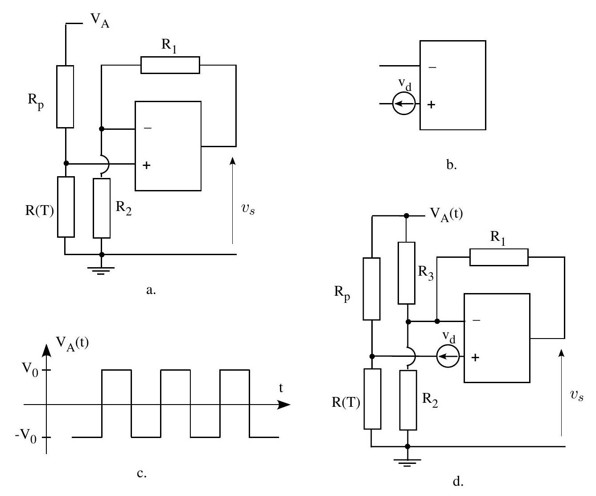
Figure 3 - Électronique de lecture du bolomètre
On applique une tension alternative $V_{A}(t)$ au point $A$. Montrer comment cela permet d'obtenir un «signal» non perturbé par la tension de décalage $v_{d}$.
On applique en fait une tension carrée $V_{A}(t)$ illustrée sur la figure 3c. Expliquer l'avantage que cette forme présente pour le fonctionnement du bolomètre par rapport à une variation sinusoïdale?
I.4.c) On remplace le schéma précédent par celui de la figure 3d. À l'équilibre (puissance du rayonnement incident donnée par $P_{r}$ constant, $R\left(T_{0}\right)=R_{0}$ ), comment doit-on choisir $R_{3}$ pour annuler la composante alternative ${\overset{˜}{v}}_{S}$ de la tension de sortie $v_{S}$ ?
I.4.d) Dans la condition déterminée précédemment, exprimer ${\overset{˜}{v}}_{S}$ lors d'une petite variation $p(t)$ du rayonnement incident (c.f. question I.2.), en supposant les variations lentes devant $τ_{e}$ et la période de $V_{A}$.
I.4.e) Application numérique : on donne $R_{0}=1MΩ,R_{p}=100MΩ,R_{1}=10kΩ$, $R_{2}=100kΩ,V_{0}=10 V$. Calculer $R_{3}$ remplissant la condition I.4.c). Préciser algébriquement, puis numériquement, le lien entre ${\overset{˜}{v}}_{S}$ et $p(t)$.
II. Cryogénie
Un bolomètre fonctionne à une température de l'ordre de 100 mK . Dans ce problème, nous effectuerons seulement une étude comparative entre deux types de cryostats permettant de descendre la température du système de détection à celle de l'hélium liquide que l'on prendra égale à 4 K .
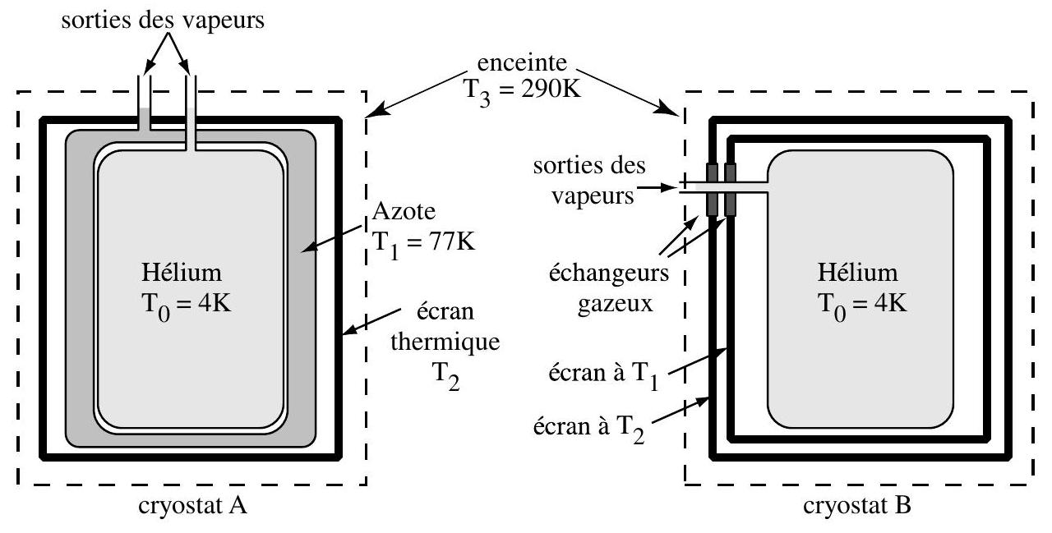
Figure 4 - Cryostats à hélium liquide
II.1. Considérons le cryostat A de la figure 4 constitué d'une réserve de 75 litres d'hélium liquide à la température $T_{0}=4 K$, protégée du rayonnement externe par une coquille cylindrique (fermée aux deux extrémités) de 80 litres d'azote liquide à la température $T_{1}=77 K$. L'ensemble est entouré d'un écran de protection (écran thermique) à la température $T_{2}$ situé à l'intérieur d'une enceinte maintenue à la température ambiante $T_{3}=290 K$. Le réservoir d'hélium est un cylindre de $0,6 m$ de haut et de $0,4 m$ de diamètre. Les échanges thermiques entre les différentes parois s'effectuent uniquement par rayonnement, le vide étant réalisé dans tous les espaces intermédiaires. On admettra que tous les flux surfaciques d'énergie transférée par rayonnement sont donnés par la loi de Stefan pondérée par un coefficient $ε$. On prendra $ε=5\%$. On négligera les fenêtres faites dans le cryostat pour l'entrée du signal. On négligera également les épaisseurs du réservoir d'azote, de l'écran thermique et des espaces intermédiaires devant les dimensions du réservoir d'hélium, de sorte que tous les réservoirs et écrans sont considérés de même surface totale d'échange $S$.
II.1.a) Comment faire en sorte que les échanges thermiques ne s'effectuent que par rayonnement?
II.1.b) Décrire l'équilibre thermique des différents éléments du cryostat. En déduire le système d'équations correspondantes en fonction de $ε,σ,S$, des enthalpies de vaporisation $L_{He}$ et $L_{N2}$, des débits massiques $D_{He}$ et $D_{N2}$ et des températures $T_{i}$ pour $i$ allant de 0 à 3 .
II.1.c) Application numérique. Calculer $S$, déterminer la température $T_{2}$ de l'écran thermique, calculer les débits $D_{He}$ et $D_{N2}$; exprimer la consommation d'hélium et celle d'azote en litre/jour. En déduire l'autonomie du cryostat.
II.2. On envisage à présent le cryostat B de la figure 4 permettant d'utiliser le pouvoir de refroidissement de la vapeur d'hélium pour remplacer le refroidissement par l'azote. La traversée de chaque écran par l'hélium gazeux s'effectue par un échangeur thermique; l'hélium y passe de sa température $T_{i}$ à celle $T_{e}$ de l'écran ( $T_{e}>T_{i}$ ). Le réservoir d'hélium a les mêmes dimensions que précédemment. Les mêmes approximations restent valables.
II.2.a) Évaluer numériquement les énergies absorbées par la vaporisation d'un litre d'azote liquide ou d'hélium liquide, ainsi que les énergies absorbées par les gaz résultant de cette vaporisation lors de leur réchauffement jusqu'à 290 K ; on supposera les capacités thermiques massiques $c$ indépendantes de la température. En déduire qualitativement l'intérêt du système de refroidissement décrit dans cette question.
II.2.b) Écrire les équations régissant l'équilibre thermique du cryostat (réservoir d'hélium et écrans thermiques).
II.2.c) Afin d'évaluer les températures $T_{1}$ et $T_{2}$ des deux écrans ainsi que la consommation d'hélium $D_{He}$, on effectue les hypothèses simplificatrices suivantes : $T_{0}≪T_{1},T_{2}$ et $T_{1}^{4}≪T_{2}^{4}$. En posant pour l'hélium $T_{G}=L/c$, montrer alors la relation
$${\left(\frac{T_{3}}{T_{1}}\right)}^{4}=\frac{T_{1}}{T_{G}}\left(1+{\left(\frac{T_{1}}{T_{G}}\right)}^{1/4}\right)$$
Évaluer $T_{1}$ par méthode graphique ou par approximations successives; en déduire $T_{2}$; évaluer $D_{He}$ en litre/jour.
II.3. Comparer les performances de ces deux systèmes cryogéniques.
III. Étude du système optique
Dans cette partie, on étudie le système optique permettant de coupler les détecteurs aux sources de rayonnement observées. Ce système consiste en une antenne de type Cassegrain, au foyer de laquelle sont placés un ou plusieurs collecteurs (cônes de Winston) qui concentrent le rayonnement sur le ou les bolomètres.
III.1. L'antenne du système optique est formée de deux miroirs sphériques positionnés comme indiqué sur la figure 5 . Le miroir primaire $M_{1}$ de rayon $R_{1}$ et de longueur focale $f_{1}$ est concave, tandis que le miroir secondaire $M_{2}$ de rayon $R_{2}$ et de longueur focale $f_{2}$ est convexe (les longueurs $f_{1}$ et $f_{2}$ sont positives). Les points $S_{i}$ sont les sommets des miroirs, et $F_{i}$ les foyers. L'axe optique est orienté positivement vers la droite. L'étude est effectuée dans l'approximation de Gauss.
III.1.a) Compléter le trajet, après réflexion sur $M_{1}$ puis sur $M_{2}$, du rayon incident en $P$ provenant d'une source située à l'infini sur l'axe du système en expliquant brièvement la construction graphique. On désigne par $F$ le point où le rayon croise l'axe optique après réflexion sur les deux miroirs.
III.1.b) Exprimer la relation de conjugaison avec origine en $S_{2}$ pour la réflexion sur $M_{2}$. En déduire $\overline{S_{2}F}$ permettant de positionner le point $F$ en fonction de $f_{2}$ et de $\overline{F_{1}S_{2}}$.
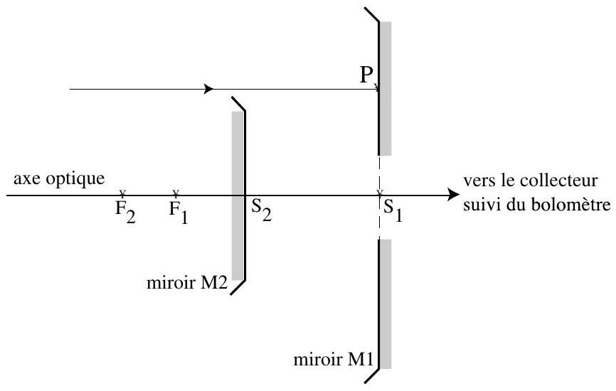
Figure 5 - Antenne Cassegrain
III.1.c) Justifier les hypothèses du schéma : $\left|S_{2}S_{1}\right|<f_{1}$ et $\left|F_{1}S_{2}\right|<f_{2}$.
III.1.d) Pour des raisons techniques, le foyer $F$ doit être situé à l'arrière du miroir primaire $\left(\overline{S_{1}F}>0\right)$. Quelles sont les valeurs extrêmes de $\overline{F_{1}S_{2}}$, exprimées en fonction de $f_{1}$ et de $f_{2}$, qui remplissent cette condition?
III.2. Intérêt du montage.
III.2.a) Le système reçoit le rayonnement d'une source « à l'infini » ; cette source est «vue» sous l'angle $α$. Déterminer la taille de son image dans le plan focal en $F$ du système.
III.2.b) Montrer que la longueur focale $f$ d'une lentille mince unique qui donnerait une image de même taille est donnée par :
$$f=\frac{f_{1}f_{2}}{f_{2}−\overline{F_{1}S_{2}}}$$
III.2.c) Application numérique. On donne $f_{1}=2 m,f_{2}=2 m$ et $\overline{F_{1}S_{2}}=0,8 m$. Vérifier que la condition obtenue en III.1.d. est remplie. Calculer $f$ et $\overline{S_{2}F}$.
III.2.d) Conclure en donnant le ou les avantages du montage Cassegrain par rapport au système constitué d'une seule lentille convergente.
III.2.e) Le miroir secondaire obstrue partiellement le miroir primaire. Avec les valeurs numériques du III.2.c. et $R_{1}=50 cm$, calculer le rapport $R_{2}/R_{1}$ optimal pour que, pour une source ponctuelle située à l'infini sur l'axe, le miroir secondaire collecte tous les rayons réfléchis par $M_{1}$. En déduire la surface collectrice effective de l'antenne.
III.3. On étudie maintenant un collecteur de rayonnement («cône de Winston ») situé juste devant le bolomètre. Il est constitué d'une surface de révolution réfléchissante; la section méridienne est un arc $AA^{′}$ d'une parabole de foyer $F$, l'axe $Δ$ de révolution du collecteur étant la médiatrice de $FA^{′}$. L'extrémité $A$ de l'arc est le point où la tangente à la parabole est parallèle à l'axe $Δ$. On désigne par $BB^{′}$ l'arc symétrique de $AA^{′}$ par rapport à $Δ,B^{′}$ étant confondu avec $F$. Le rayon d'ouverture du collecteur est noté $a$, le rayon de sortie $a^{′}$ et sa longueur $L$ (figure 6).
On rappelle l'équation polaire avec origine en $F$ d'une parabole, de distance focale $f_{W}$ (distance de $F$ au sommet) :
$$ρ(φ)=\frac{2f_{W}}{1−cos⁡φ}$$
où l'angle polaire $φ$ est repéré par rapport à l'axe de la parabole.
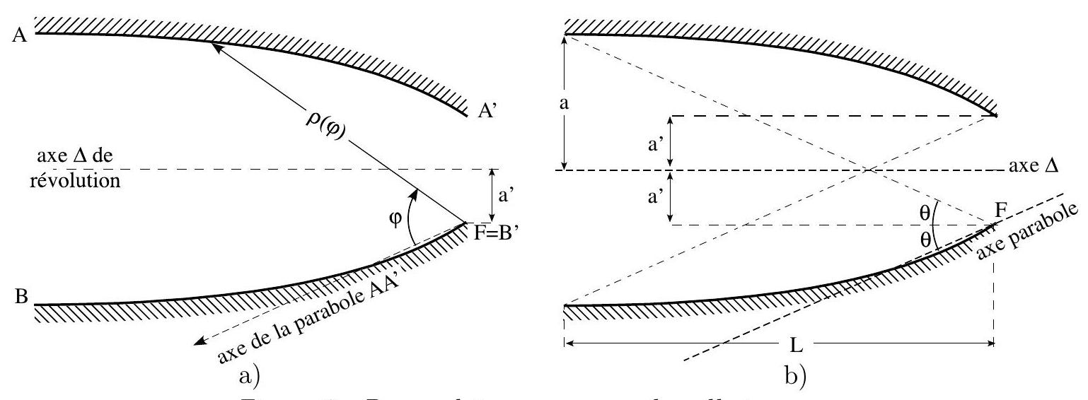
Figure 6 - Deux schémas en coupe du collecteur ; le rayonnement entre par la gauche ( $AB$ ) ; le bolomètre couvre la sortie ( $A^{′}B^{′}$ )
III.3.a) Montrer la relation $f_{W}=a^{′}(1+sin⁡θ)$ où $θ$ est l'angle entre $Δ$ et la direction $FA$ (Figure 6.b).
III.3.b) À partir de la figure 6, donner la relation entre $L,a,a^{′}$ et $θ$.
III.3.c) À partir de l'équation polaire de la parabole et des relations établies précédemment, obtenir une relation simple entre $a,a^{′}$ et $θ$.
III.3.d) Déterminer en fonction de $θ$ puis en fonction de $a$ et $a^{′}$ l'angle maximal $θ_{W}$ (défini par rapport à l'axe $Δ$ ) que fait un rayon se propageant dans un plan méridien et sortant par l'ouverture $A^{′}B^{′}$ (donc vers le détecteur). Que devient un tel rayon pénétrant dans le collecteur sous un angle supérieur à $θ_{W}$ ?
III.3.e) Conclure sur l'intérêt de l'utilisation d'un tel collecteur.
III.4. Plusieurs détecteurs constitués chacun d'un bolomètre et de son collecteur associé sont placés au foyer de l'antenne Cassegrain étudiée précédemment. Chaque détecteur constitue un pixel du système imageur. En raison des phénomènes de diffraction, un point source situé à l'infini donne dans le plan focal une tache de diamètre $Φ_{d}=fθ_{d}$, avec $θ_{d}=\frac{1,22λ}{2R_{1}}$, où $λ$ est la longueur d'onde du rayonnement.
III.4.a) On veut observer à la longueur d'onde $λ=1 mm$ avec une antenne dont le miroir primaire a un rayon $R_{1}=50 cm$. Donner la valeur numérique du rayon d'entrée $a$ du cône de Winston telle que $Φ_{d}=a$. À quelle propriété observationnelle correspond ce choix?
III.4.b) Déterminer la relation entre $θ_{W},R_{2}$ et $S_{2}F$ permettant de détecter l'ensemble des rayons réfléchis par le miroir secondaire. En déduire la valeur de la longueur $L$ du collecteur le plus approprié.
III.5. En présence du bruit Johnson étudié dans la partie I, l'incertitude commise sur la mesure de la tension liée à la présence d'un signal pendant le temps d'observation $τ$ est donnée par $\sqrt{u_{0}/τ}$. Si l'on considère que l'on peut mesurer un signal dès que sa puissance est plus importante que celle du bruit, à quelle distance peut-on détecter, en 10 secondes d'observation avec le système étudié dans ce problème, une source isotrope de rayonnement millimétrique d'une puissance de 10 W (utiliser les données numériques données au fur et à mesure du problème) ? Commenter.

